Menú | [Fecha]  - [Nombre del evento]
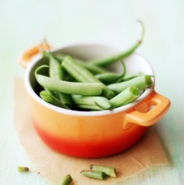 | [Nombre del elemento del menú 1]  [Descripción del elemento de menú. Este es el lugar donde vender el plato. Sabes que es fantástico, ¡no lo dudes!
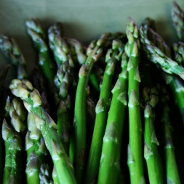 | [Nombre del elemento del menú 2]  [Para reemplazar cualquier texto de marcador de posición (por ejemplo, este), selecciónalo y comienza a escribir. No incluyas espacios a la izquierda ni a la derecha de los caracteres de la selección.]

[Nombre del elemento del menú 3]
[Descripción del elemento de menú]
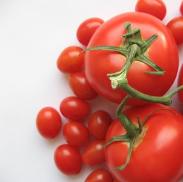 | [Nombre del elemento del menú 4]  [Descripción del elemento de menú]

